**Как записаться к врачу через**

**Единый портал государственных и муниципальных услуг**

Позаботиться о своем здоровье и здоровье своих близких с сервисом "Моё здоровье" на Едином портале государственных и муниципальных услуг (ЕПГУ) – намного проще чем кажется. Больше не нужно тратить время на ожидание в очередях, поскольку многие вопросы решаются дистанционно.

Плюсы электронной записи:

- главным плюсом электронной записи к врачу считается колоссальная экономия времени. Теперь ни одна болезнь не застанет врасплох, а записаться на прием очень легко и просто, а главное, это доступно в любое удобное для Вас время. Для этого даже не нужно отпрашиваться с работы или учебы.

- многие жители региона уже успели оценить и полюбить электронную запись к врачу благодаря отсутствию длинных очередей. Записавшись к доктору онлайн, можно прийти на четко указанное время и избежать очередей. При этом сама запись займет всего пару минут. Достаточно сделать лишь пару кликов мышкой, не покидая свой дом или рабочее место.

Для того, чтобы записаться к врачу через сервис «Мое здоровье», необходимо выполнить следующее:

1. Зайдите на портал gosuslugi.ru

2.  В правом верхнем углу портала нажать на кнопку «Войти»

3. В форме введите номер мобильного телефона или адрес электронной почты, использованные при регистрации и пароль, нажмите на кнопку «Войти».

4. В разделе «Здоровье» выбрать услугу «Запись на прием к врачу»

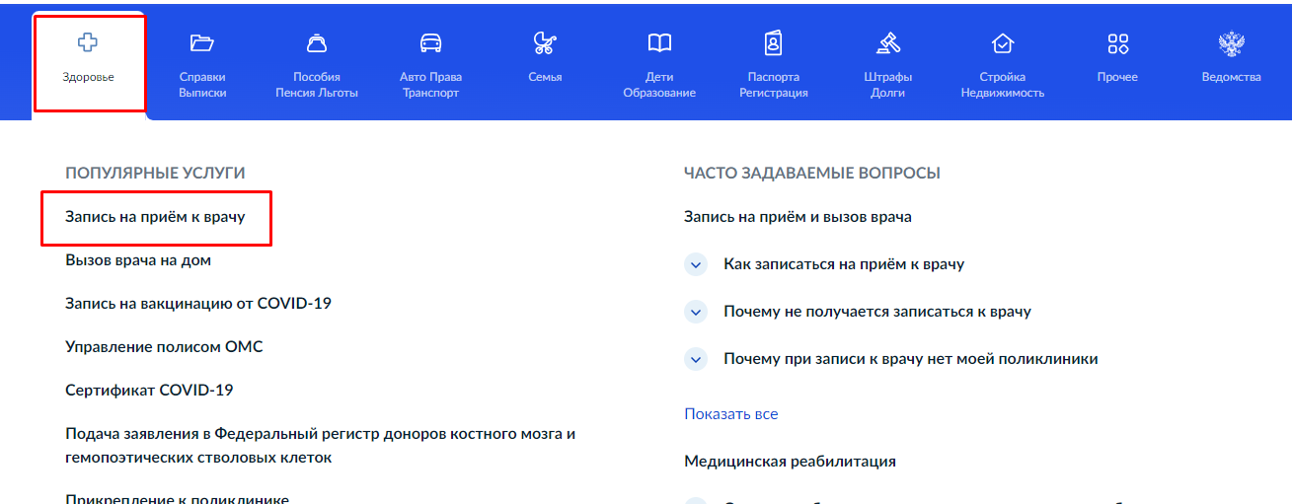

5. Далее нажать на кнопку «Начать»

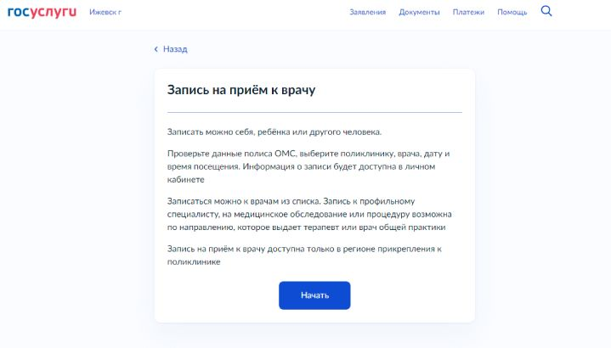

6. Далее необходимо указать, кого необходимо записать. Система автоматически подгрузит данные пользователя при выборе пункта «Себя».

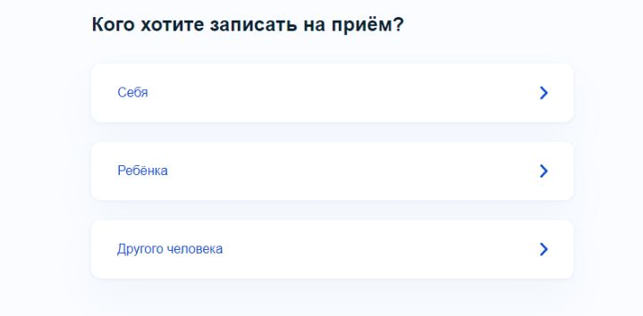

7. В поисковом поле набираем нужную медорганизацию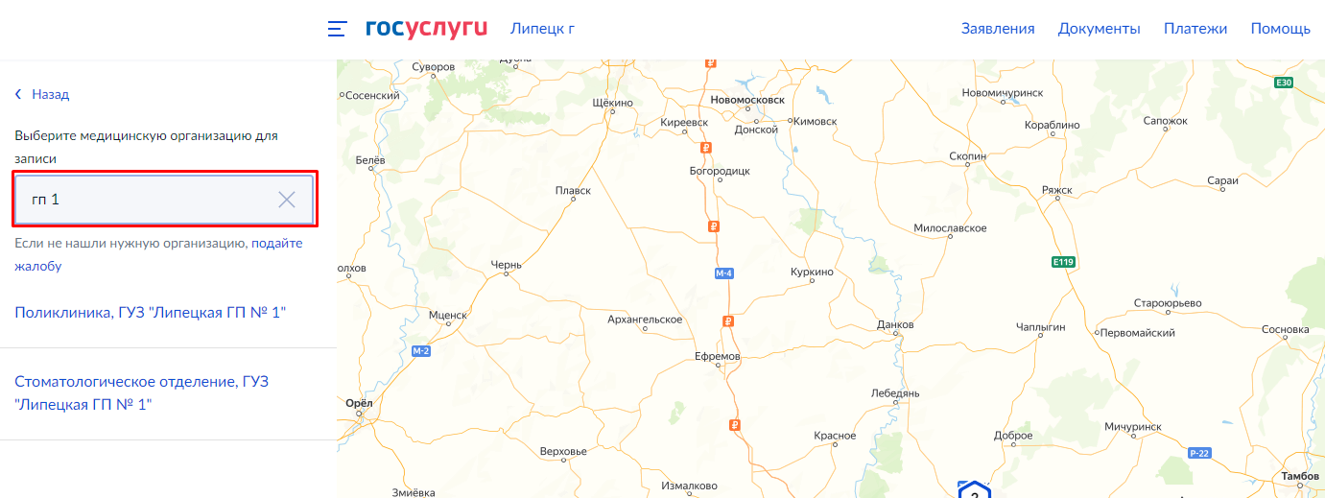

8. Нажимаем на нужную специальность

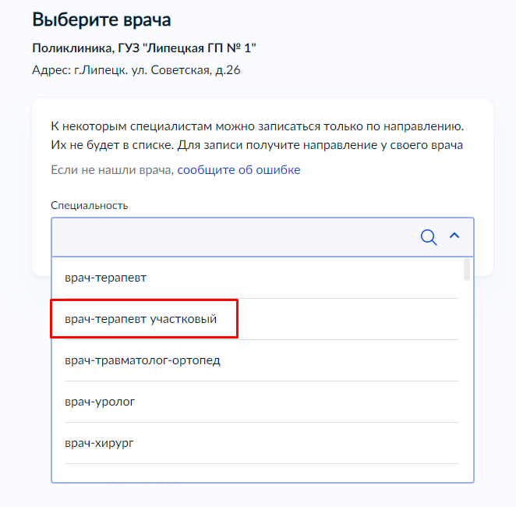

*Стоит отметить, что согласно рекомендациям Министерства здравоохранения, должны быть доступны только 14 основных специальностей:*

*1. Врач-терапевт участковый.*

*2. Врач-педиатр участковый.*

*3. Врач общей практики (семейный врач).*

*4. Врач-хирург.*

*5. Врач-акушер-гинеколог.*

*6. Врач-стоматолог*

*7. Врач-стоматолог-терапевт.*

*8. Врач-стоматолог детский.*

*9. Врач-фтизиатр.*

*10. Врач-психиатр детский (подростковый).*

*11. Врач-офтальмолог.*

*12. Врач-оториноларинголог.*

*13. Врач-психиатр-нарколог.*

*14. Врач-детский хирург.*

*К специалистам, которые не входят в данный список записаться возможно ТОЛЬКО через терапевта.*

9. Далее необходимо из списка выбрать нужного врача (обратите внимание, что зачастую есть возможность прокрутить список ниже).

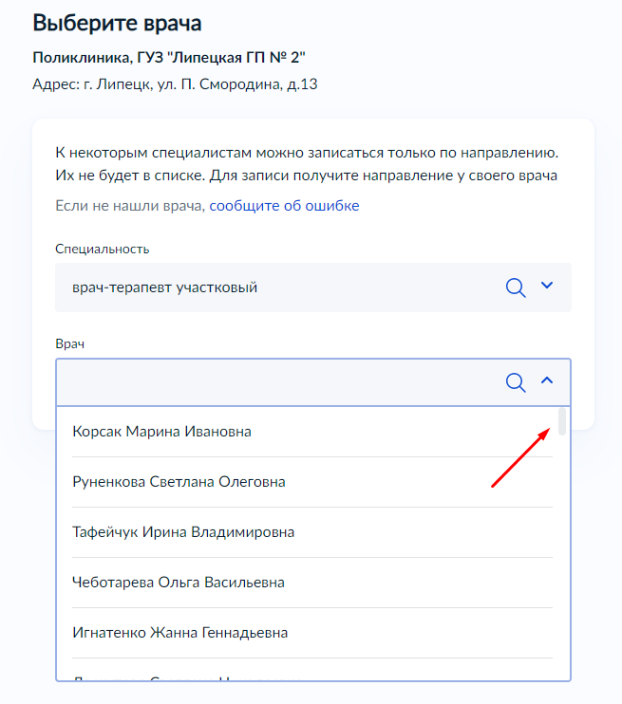

10. Затем нажмите на дату, выберите удобное время для посещения врача и нажмите «Записаться к врачу».

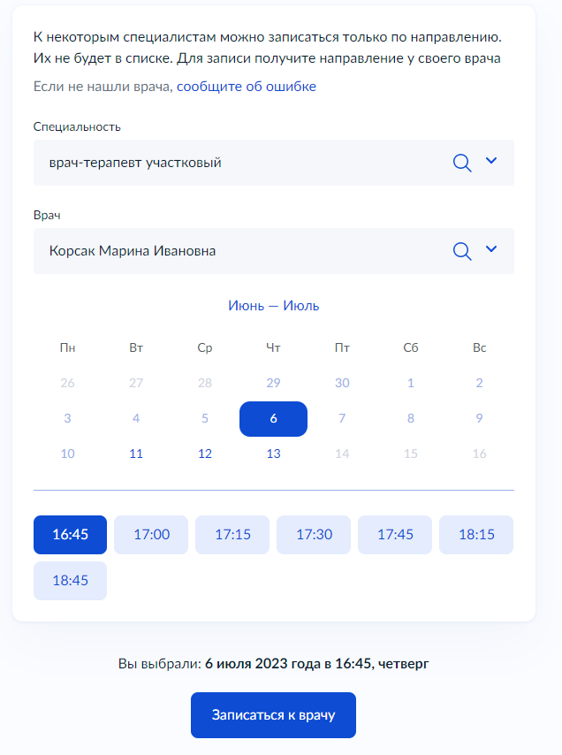

**Как отменить визит к врачу**

Мы часто сталкиваемся с проблемой, когда у нужного специалиста нет свободного времени для записи, но по факту приема - свободное время есть. Часто это связано с тем, что пациенты записываются, но в силу стечения обстоятельств не могут прийти к назначенному времени и данный интервал просто станет «неявкой». Чтобы уменьшить количество «неявок» в расписании врача, рекомендуем воспользоваться функцией Отмены записи.

Отменить запись можно как сразу после формирования талона, так и в любое другое время.

1. Зайдите на портал gosuslugi.ru
2. Найдите свою запись. Для этого перейдите в раздел «Мои заявления» или в «Последние события».
3. Выберите нужную запись и кликните на нее, чтобы подробно посмотреть всю информацию.
4. Нажмите на кнопку «Отменить».

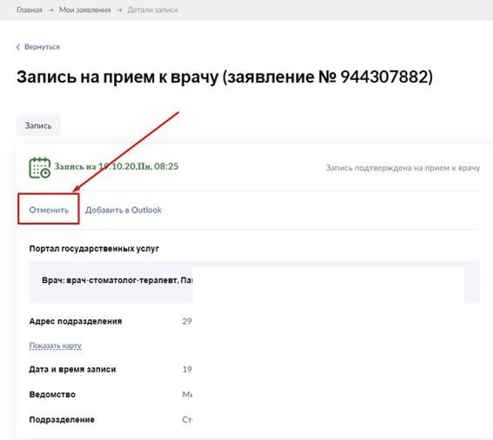

1. Подтвердите свои действия, кликнув «Продолжить».

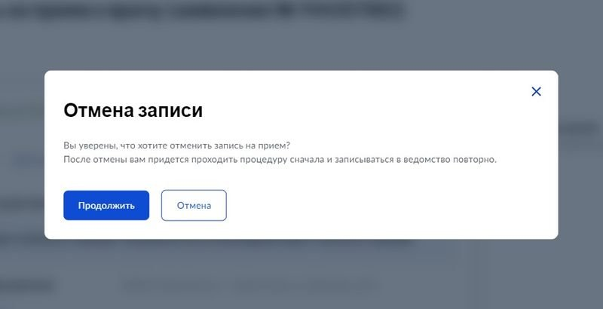

1. Если удаление прошло успешно, появится соответствующая надпись.

